DAFTAR PUSTAKA

Buku:
Achmad Irwan Hamzani, et.al., Buku Panduan Penulisan Skripsi Fakultas Hukum Universitas Pancasakti Tegal, Tegal: Universitas Pancasakti Tegal, 2023
Achmad Faishal, et.all, Dasar-Dasar Hukum Kebendaan Hak Kebendaan Memberi Kenikmatan & Jaminan, Yogyakarta: UII Perss, 2020.
Bha'iq Roza Rakhmatullah, Problematika Pendaftaran Peralihan Hak Atas Tanah, Pekalongan: PT. Nasya Expanding Management, 2022.
Boedi Harsono, Menuju Penyempurnaan Hukum Tanah Nasional, Jakarta: Universitas Trisaksi, 2003.
Eddy Ruchiyat, Politik Pertanahan Nasional Sampai Orde Reformasi”, Bandung: P.T. ALUMNI, 2006.
Elza Syarief, Pensertifikatan Tanah Berkas Hak Eigendom, Jakarta: Gramedia, 2014.
Desi Nurmala Sari, Prosedur Peningkatan Hak Guna Bangunan Menjadi Hak Milik (Studi di BPN Kota Mataram), Mataram: Ummat Repository, 2020.
Irma Devita Purnamasari, Kiat-Kiat Cerdas, Mudah, Dan Bijak Mengatasi Masalah Hukum Pertanahan, Bandung: Kaifa, 2011.
Jayadi Setiabudi, Tata Cara Mengurus Tanah Rumah Serta Segala Perizinannya, Yogyakarta: Buku Pintar, 2012
Kartini Mariyadi, Seri Hukum Harta Kekayaan: Hak-Hak Atas Tanah, Jakarta,: Prenada Media, 2004.
Urip Santoso, Hukum Agraria Kajian Komprehensif, Jakarta: Kencana, 2014.
Urip Santoso, Hak Atas Tanah, Hak Pengelolaan, dan Hak Milik Atas Satuan Rumah Susun, Depok: Kencana, 2017.
Jurnal:
Abdul Hamid Usman, Hak Milik atas Tanah Badan Hukum Persyarikatan Muhammadiyah, Jurnal Kepastian Hukum dan Keadilan, Palembang, 2019.
Abdul Hamid Usman, Perlindungan hukum Hak Milik atas Tanah Adat Setelah Berlakunya Undang-undang Pokok Agraria, Jurnal Kepastian Hukum dan Keadilan, Palembang, 2020.
Abdur Rahim, et.all, Relevansi Asas Kepastian Hukum dalam Sistem Penyelenggaraan Administrasi Negara Indonesia, Jurnal Ilmiah Ilmu Pendidikan, 2023.
Andrian Erista Raharjo, “Akibat Hukum Proses Peralihan Hak Atas Tanah Dari Hak Guna Bangunan (HGB) Menjadi Hak Milik (HM)”, Tegal, 2022.
Agnes Aprilia Sari, Pelaksanaan Peralihan Hak Milik Atas Tanah (Karena Jual Beli) Dalam Mewujudkan Kepastian Hukum Di Kabupaten Kutai Barat Kalimantan Timur, Jurnal Universitas Atma Jaya, Yogyakarta, 2016.
Bronto Susanto, Kepastian Hukum Sertifikat Hak Atas Tanah Berdasarkan Peraturan Pemerintah Nomor 24 Tahun 1997, Jurnal Ilmu Hukum, Surabaya, 2014
Depri Liber Sonata, Metode Penelitian Hukum Normatif Dan Empiris: Karakteristik Khas Dari Metode Meneliti Hukum, Jurnal Fakultas Hukum Unila, Lampung, 2015.
Eddy Nyoman Winarta, Hak Pakai Atas Rumah Hunian Warga Negara Asing Dalam Perkawinan Campuran Tanpa Perjanjian Kawin, Journal article, Bali, 2017.
Fadly Andrianto, Kepastian Hukum dalam Politik Hukum di Indonesia, Administrative Law & Governance Journal, Depok, 2020.
Fairus Hamdani Syah, Analisis Pengendalian Internal Atas Sistem Dan Prosedur Penggajian Dalam Usaha Mendukung Efisiensi Biaya Tenaga Kerja Pada PT. Pancaran Samudera Transport, Jurnal Teknik Industri Terintegrasi, Jakarta, 2020
Fajri Agung Rohmadi, et.all, Analisis Yuridis Pelaksanaan Pendaftaran Hak Atas Tanah Dari Hak Guna Bangunan Menjadi Hak Milik (Studi Kantor Pertanahan Kota Surakarta), Jurnal Bevinding Vol 01 No 10 Tahun 2024, Surakarta, 2024.
Haraif Yudha Putra, Kepastian Hukum Peningkatan Status Hak Atas Tanah Yang Dibebankan Hak Tanggungan Dari Hak Guna Bangunan Menjadi Hak Milik, Unes Journal of Swara Justisia, Padang, 2021.
H.M. Arba & Arief Rahman, Implikasi Hukum Peningkatan Status Hak Guna Bangunan (HGB) Dan Hak Pakai (HP) Atas Rumah Tinggal Obyek Hak Tanggungan Menjadi Hak Milik Terhadap Kreditur, Jurnal Hukum Watiswara, Kota Mataram, 2016
I Made Citra Gede Gada Kumara, et.al, Kepastian Hukum Pemegang Hak Atas Tanah Dalam Sistem Hukum Pertanahan Di Indonesia, Journal Warmadewa, Denpasar, 2021
Iyan Nasriyan, Asas Kepastian Hukum dalam Penyelenggaraan Perpajakan di Indonesia, Journal Uniku, Kuningan, 2019.
Komang Adhi Kresna et all, Pelaksanaan Perubahan Hak Guna Bangunan yang Dibebani Hak Tanggungan Menjadi Hak Milik Untuk Rumah Tinggal, Journal Warmadewa, Denpasar, 2021.
Madeleine Darmawan et.all, Pembebanan Hak Tanggungan Pada Hak Guna Bangunan diatas Hak Milik, Omah Jurnal Sunan Giri, Surabaya, 2023.
Nur Hidayani Alimuddin, Implementasi Sertifikat Elektronik Sebagai Jaminan Kepastian Hukum Kepemilikan Hak Atas Tanah di Indonesia, Jurnal Fakultas Hukum Unpatti, Sulawesi Tenggara, 2021
R. Tony Prayogo, Penerapan Asas Kepastian Hukum Dalam Peraturan Mahkamah Agung Nomor 1 Tahun 2011 Tentang Hak Uji Materiil Dan Dalam Peraturan Mahkamah Konstitusi Nomor 06/PMK/2005 Tentang Pedoman Beracara Dalam Pengujian Undang-Undang, Jurnal Legalisasi Indonesia, Jakarta Selatan, 2016.
Siti Halilah & Mhd. Fakhrurahman Arif, Asas Kepatian Hukum Menurut Para Ahli, Jurnal Hukum Tata Negara, Jambi, 2021.
Sri Yunengsih & Syahrilfuddin, The Analysis Of Giving Rewards By The Teacher In Learning Mathematics Grade 5 Students Of SD Negeri 148 Pekanbaru, Jurnal Pendidikan dan Pengajaran, Pekanbaru, 2020
Tata Wijayanta, Asas Kepastian Hukum, Keadilan dan Kemanfaatan Dalam Kaitannya Dengan Putusan Kepailitan Pengadialn Niaga, Jurnal Dinamika Hukum, Yogyakarta, 2013
Tommy Suraya Atmaja, Hambatan Dalam Pelaksanaan Peningkatan Hak Guna Bangunan Menjadi Hak Milik Atas Tanah Kepemilikan Rumah Pada Perumnas 1 Di Kota Pontianak, Jurnal UNTAN, Pontianak, 2014.
Website:
Avianta Febriana yulianto, Analisis Pelaksanaan Peningkatan Hak Guna Bangunan Menjadi Hak Milik Untuk Rumah Tinggal Di Kabupaten Cilacap, Cilacap: Repository Unissula, 2021. Diakses pada 25 November 2023 melalui: https://repository.unissula.ac.id/22553/10/Magister%20Kenotariatan_21301900014_fullpdf.pdf
Febri Eka Pradana, Peningkatan Hak Atas Tanah dari Hak Guna Bangunan Menjadi Hak Milik di Kabupaten Sukoharjo, Surakarta, 2016. Diakses pada 1 Desember melalui: https://digilib.uns.ac.id/dokumen/detail/53076/Peningkatan-Hak-Atas-Tanah-dari-Hak-Guna-Bangunan-Menjadi-Hak-Milik-di-Kabupaten-Sukoharjo
Muhammad Muslimin, Implementasi Peningkatan Hak Guna Bangunan Menjadi Hak Milik Atas Tanah Di Kota Palembang, Palembang, 2020. Diakses pada 2 Desember melalui https://repository.unsri.ac.id/44874/
Mohammad Hasan, Tinjauan Yuridis Permohonan Hak Atas Tanah Dengan Status Hak Guna Bangunan Yang Telah Habis Masa Berlakunya Di Kantor Pertanahan Nasional Kabupaten Tegal, Tegal, 2019. Diakses pada 2 Desember melalui: http://repository.upstegal.ac.id/view/divisions/.
Ratna Febriany, Tinjauan Yuridis Terhadap Peningkatan Status Hak Guna Bangunan Menjadi Hak Milik, Makasar, 2019. Diakses pada 3 Januari melalui: https://repositori.uin-alauddin.ac.id/14982/
Santri Aji Putra, Kepastian Hukum Terhadap Bukri Kepemilikan Atas Obyek Tanah Yang Sama Untuk Pengadaan Jalan Tol Purbaleunyi Dihubungkan Dengan Peraturan Pemerintah Nomor 24 Tahun 1997 Tentang Pendaftaran Tanah, Bandung, 2018. Diakses pada 6 Januari melalui: http://repository.unpas.ac.id/33652/
Sri Wijayanti, Kepastian Hukum Sertipikat Hak Atas Tanah Sebagai Bukti Hak Kepemilikan Tanah (Studi Kasus Putusan MA Tentang Sengketa Tanah Meruya Selatan), Semarang, 2010. Diakses pada 7 Januari melalui: http://eprints.undip.ac.id/23929/1/Sri_Wijayanti.pdf

Perundang-undangan:
Undang-undang Dasar Negara Republik Indonesia Tahun 1945
Undang-undang Nomor 5 Tahun 1960 Tentang Pokok Agraria
Peraturan Pemerintah Republik Indonesia Nomor 18 Tahun 2021 Tentang Hak Pengelolaan, Hak Atas Tanah, Satuan Rumah Susun, Dan Pendaftaran Tanah.
Peraturan Pemerintah Nomor 24 Tahun 1997 tentang Pendaftaran Tanah.
Peraturan Pemerintah Republik Indonesia Nomor 19 tahun 2021 Tentang Penyelenggaraan Pengadaan Tanah Bagi Kepentingan Umum.
Peraturan Pemerintah Nomor 38 Tahun 1963 tentang Penunjukan Badan-Badan Hukum Yang Dapat Mempunyai Hak Milik Atas Tanah.
Keputusan Menteri Agraria/ Kepala Badan Pertanahan Nasional Nomor 6 Tahun 1998 Tentang Pemberian Hak Milik Atas Tanah Untuk Rumah Tinggal.
Keputusan Menteri Agraria/ Kepala Badan Pertanahan Nasional Nomor 1339 Tahun 2022 Tentang Pemberian Hak Atas Tanah Secara Umum.
Keputusan Menteri Agraria/Kepala Badan Pertanahan Nasional Nomor 9 Tahun 1997 Tentang Hak Milik atas tanah untuk Rumah Sangat Sederhana (RSS) dan Rumah Sederhana (RS).
Keputusan Menteri Agraria/Kepala Badan Pertanahan Nasional Nomor 2 Tahun 1998 Tentang Pemberian Hak Milik untuk Rumah Tinggal yang telah dibeli oleh Pegawai Negeri dari Pemerintah.

Lampiran
Lampiran Gambar
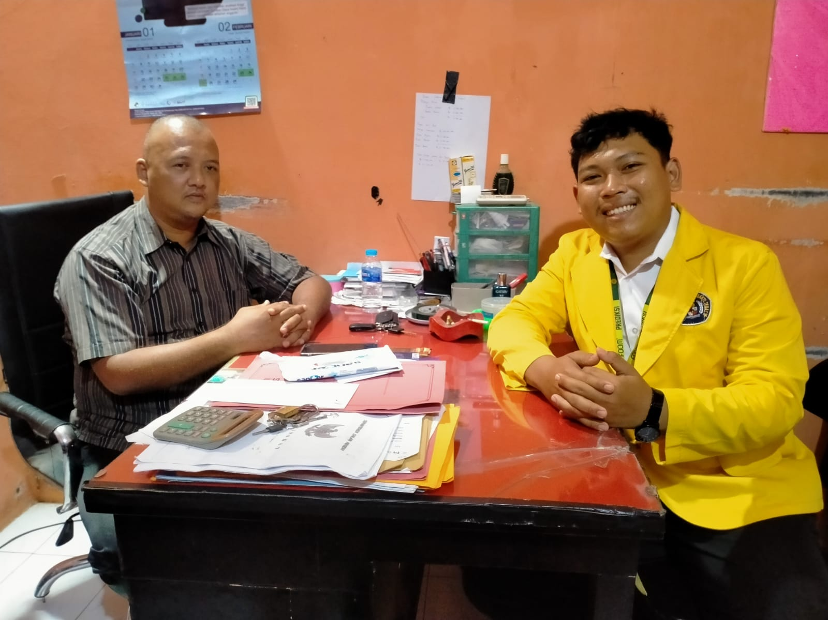
Gambar Wawancara di Kantor Notaris atau PPAT Agus Hari Suharto, S.H., M.Kn.
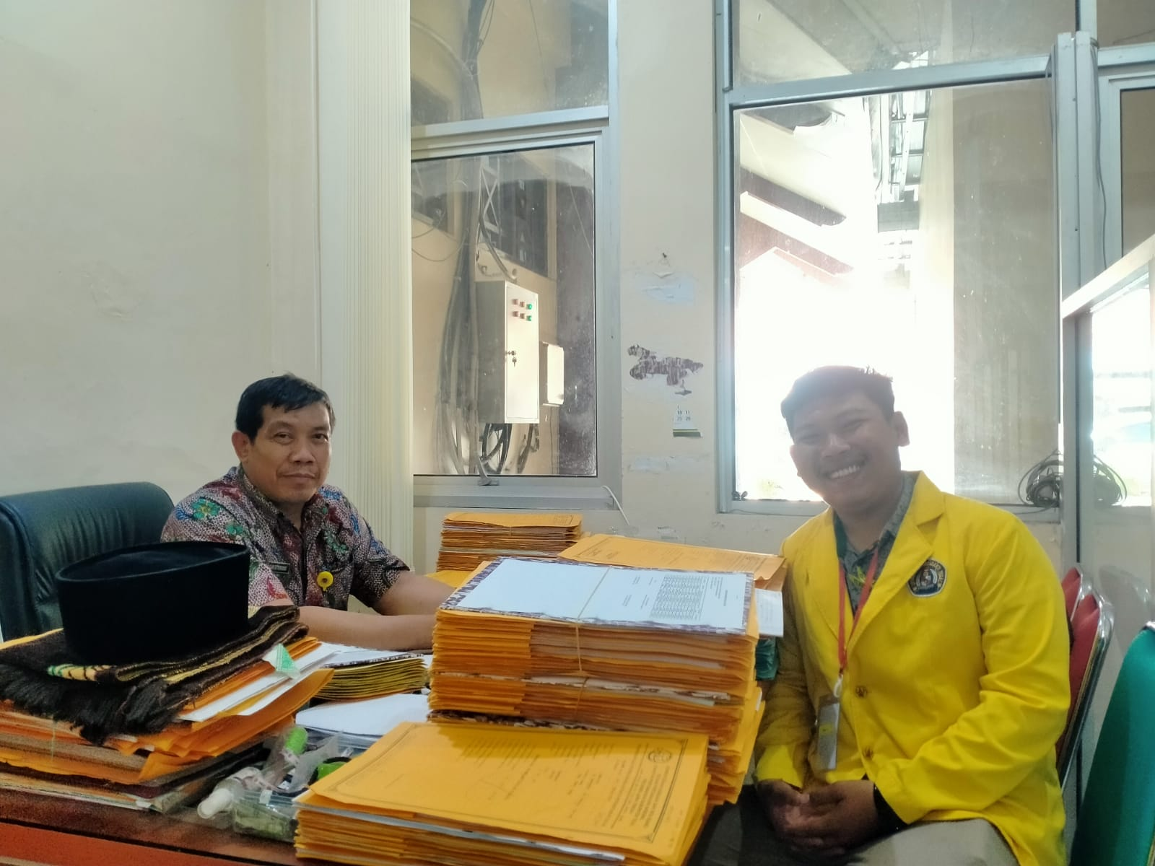
Gambar Wawancara di Kantor Pertanahan Kabupaten Tegal
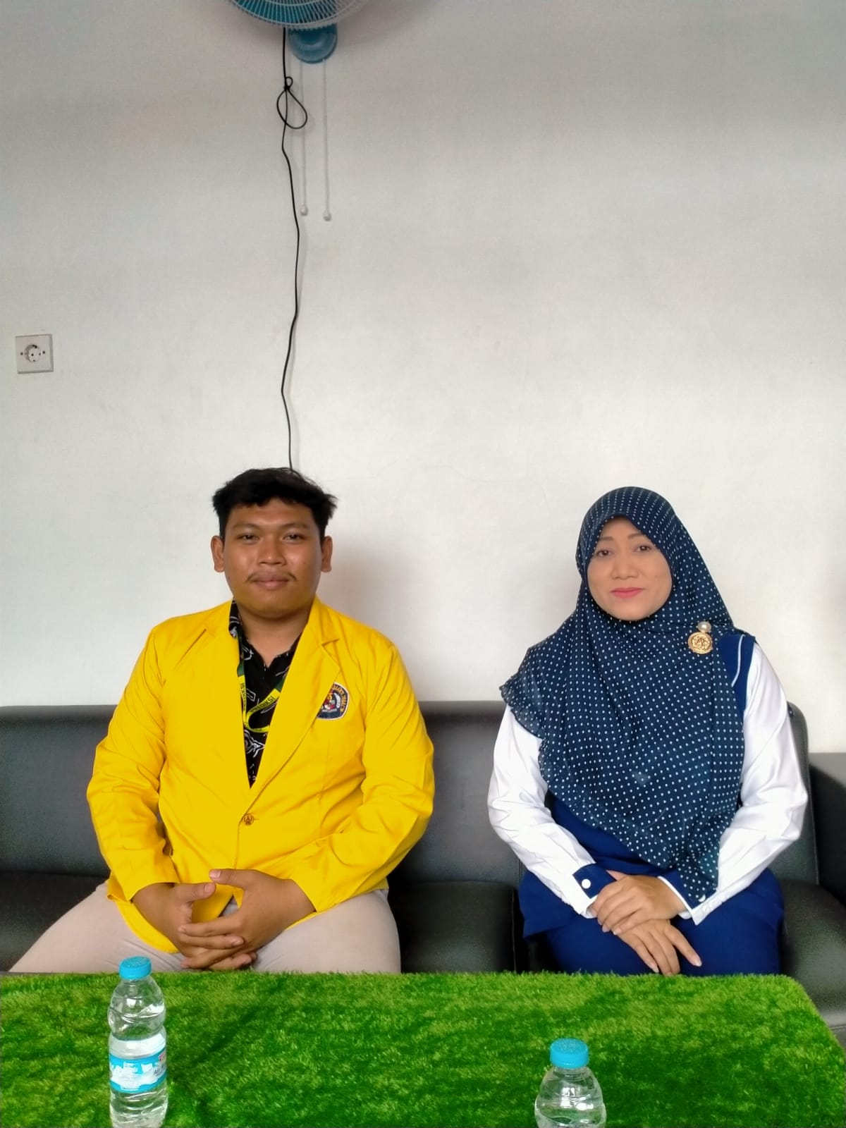
Gambar Wawancara di Kantor Notaris atau PPAT Sri Haryati, S.H., M.Kn.

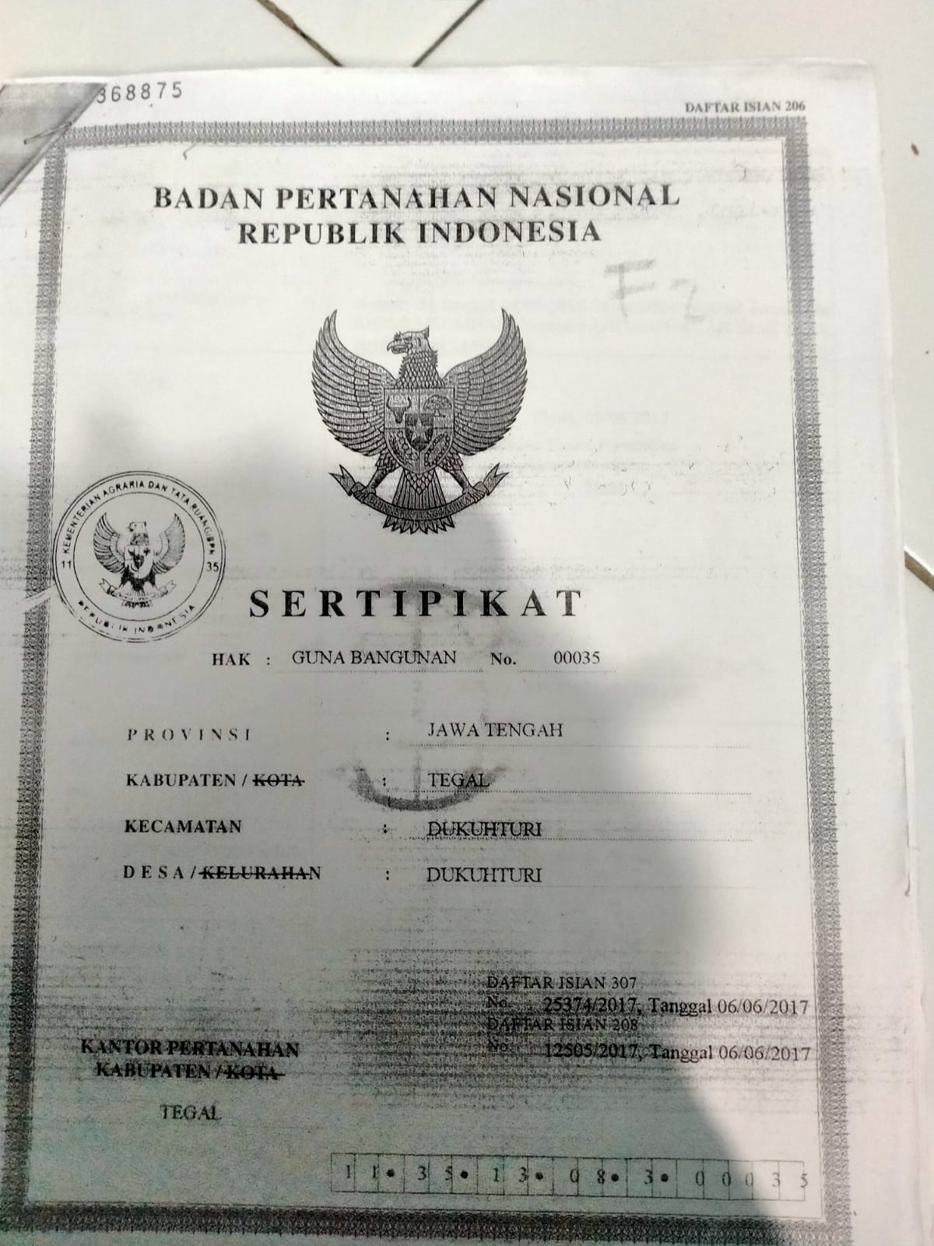
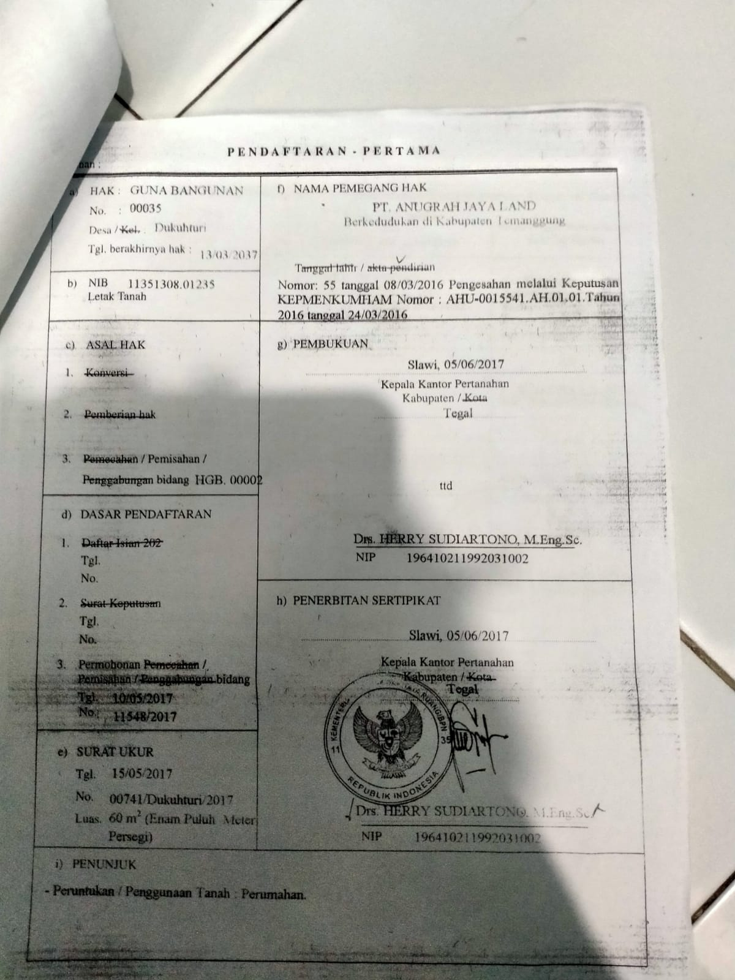
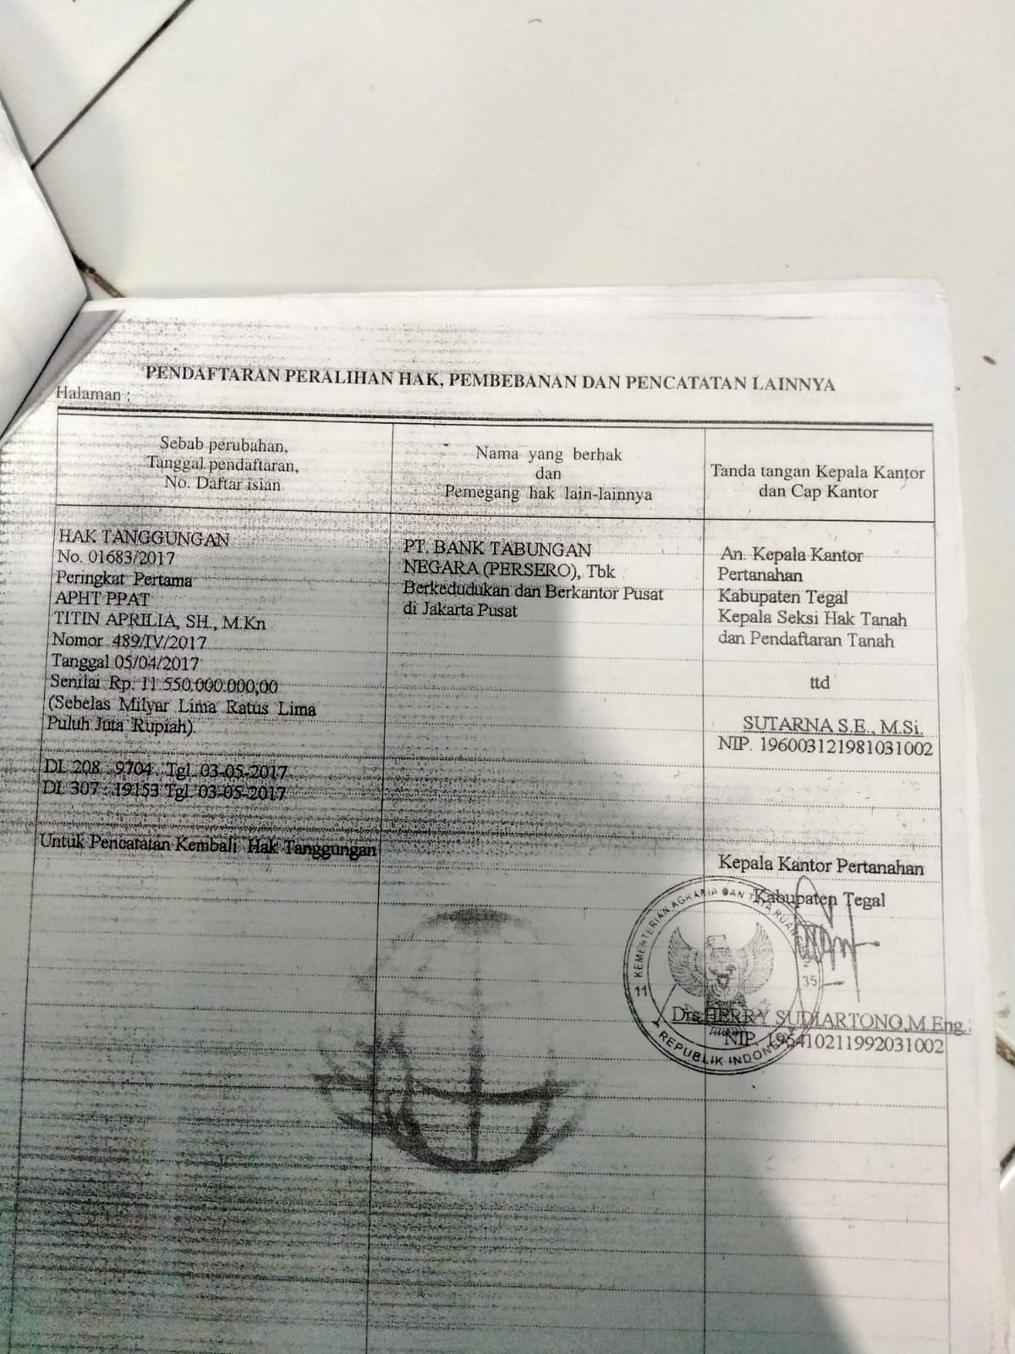
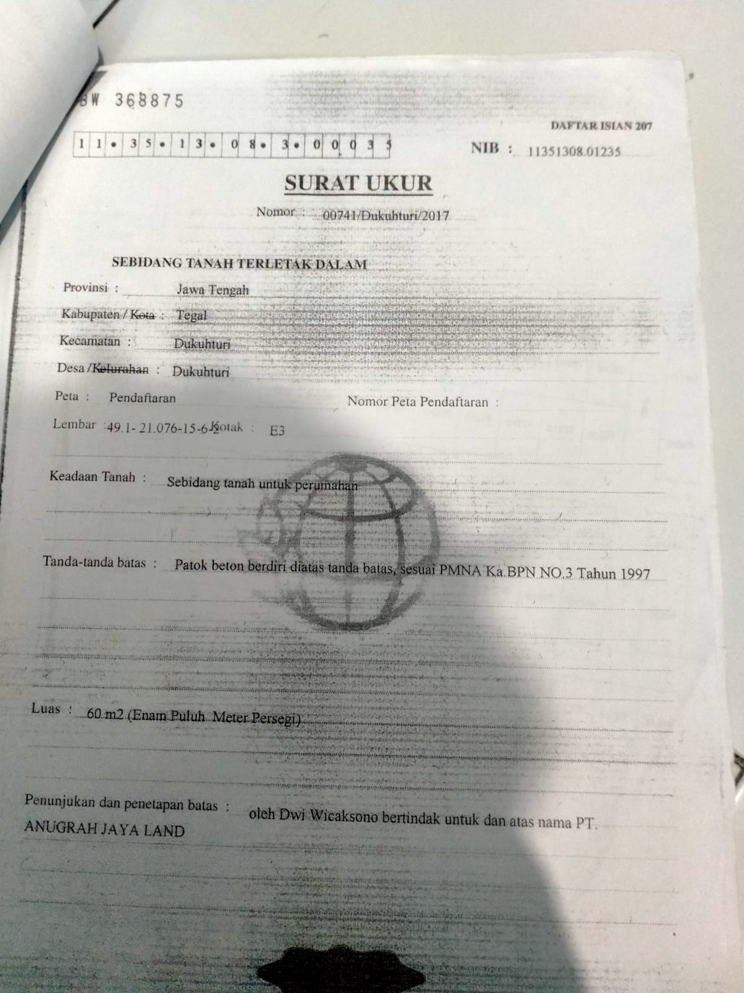
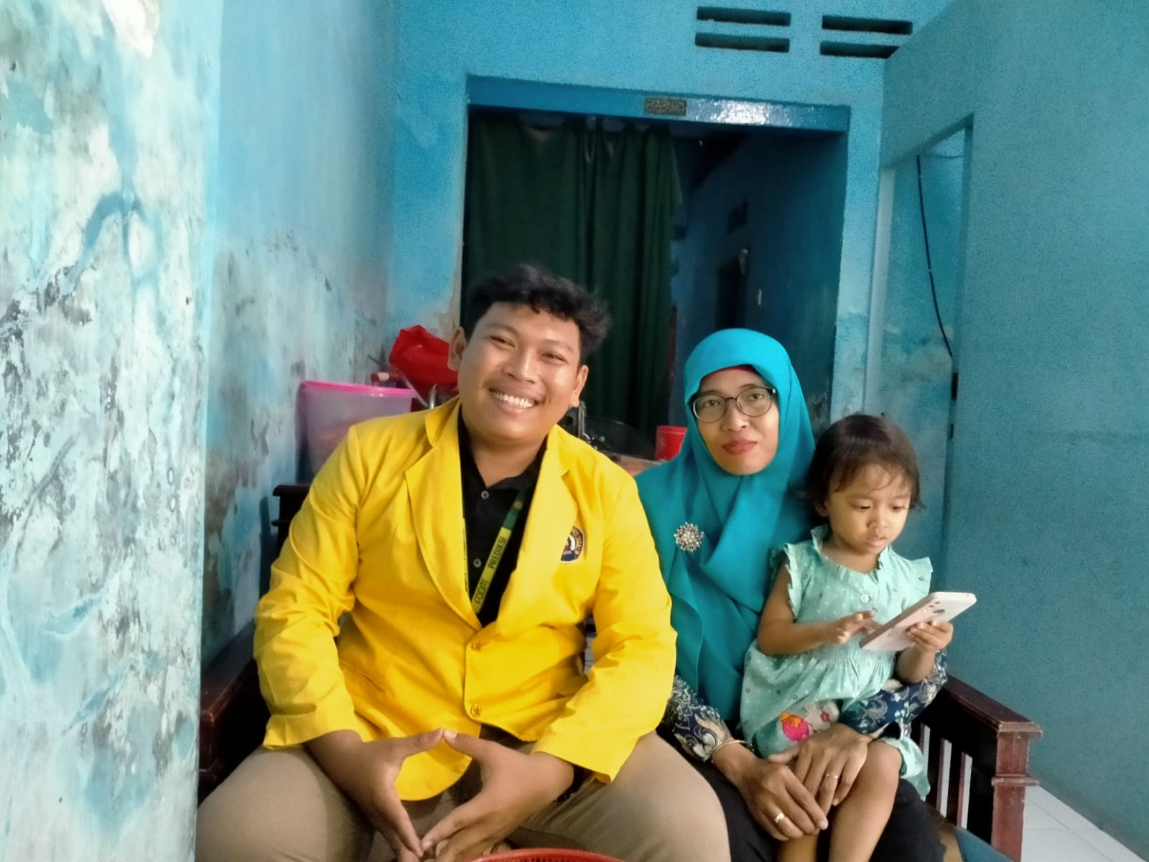
Gambar Wawancara dengan Pemohon Peningkatan Hak

DAFTAR RIWAYAT HIDUP
Nama : Anhar Burhanudin Robbani
NPM : 5120600104
Tempat, Tanggal Lahir : Tegal, 03 Mei 2002
Alamat : Jl. Hasanudin No. 16 Rt. 03 RW. 16 Perumahan
Mejasem Baru 2, Kabupaten Tegal.
Riwayat Pendidikan :
No | Nama Sekolah | Tahun Masuk | Tahun Lulus
1 | SD Muhammadiyah 1 Kota Tegal | 2008 | 2014
2 | SMP Negeri 14 Kota Tegal | 2014 | 2017
3 | SMK Negeri 3 Kota Tegal | 2017 | 2020
4 | S1 Fakultas Hukum Universitas Pancasakti Tegal | 2020 | 2024

Dengan demikian daftar Riwayat hidup ini saya buat dengan sebenarnya.
Tegal, 06 Februari 2024

Anhar Burhanudin Robbani

